**MyCommunity – Benutzerhandbuch**

1. System einrichten

Zuerst muss eine Datenbank eingerichtet werden.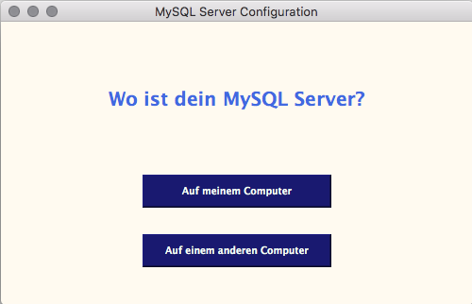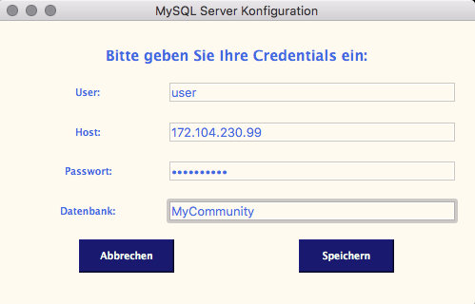

2. Start Page

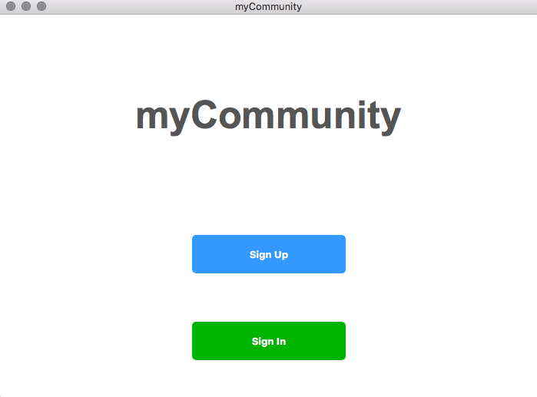Um einen neuen Nutzer anzulegen, wählt man „Sign Up“. Anschließend kann man seinen Nutzernamen und sein Passwort festlegen.   
Dabei ist zu beachten, dass beim Nutzernamen Groß- und Kleinschreibung nicht berücksichtigt wird. Das Passwort muss aus 4 Zahlen bestehen.

Ist man bereits als Nutzer registriert, kann man sich unter „Sign In“ mit festgelegtem Nutzernamen und Passwort anmelden.

Nach korrekter Eingabe wird man zur Home Page weitergeleitet.

3. Home Page

Von hier gelangt man zu allen Funktionalitäten.

* 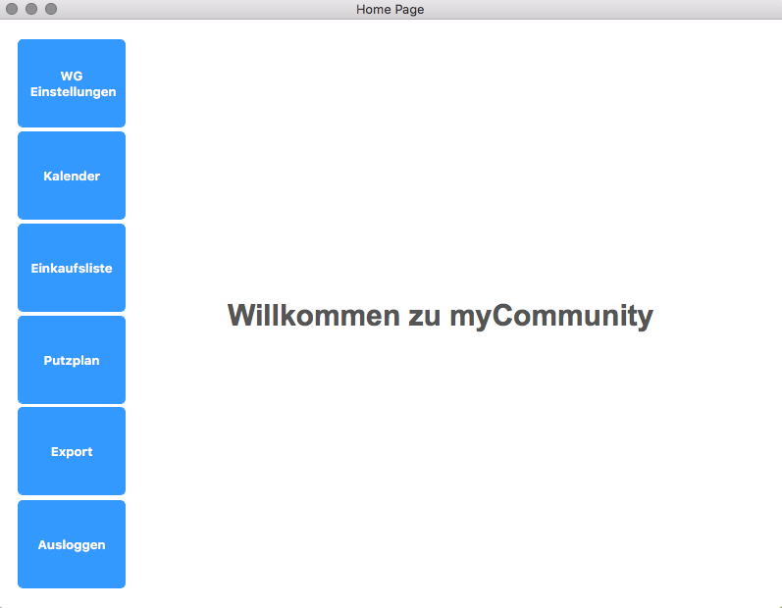„WG Einstellungen“: hier kann man sowohl sein Passwort ändern, oder das eigene Nutzerkonto löschen (siehe 4.1 User Verwalten) als auch die gemeinschaftlich genutzten Räume verwalten (siehe 4.2 Räume Verwalten).
* „Kalender“: hier findet sich ein Terminplaner, indem sowohl Termine für die ganze WG, als auch für sich selbst eingetragen werden können (siehe   
  5. Kalender).
* „Einkaufliste“: hier lässt sich eine gemeinschaftlich genutzte Liste für den nächsten Einkauf erstellen (siehe 6. Einkaufsliste)
* „Putzplan“: hier können zum einen Aufgaben festgelegt werden, die in der WG (regelmäßig) anfallen, zum anderen können diese dann auch einem Bewohner und einer Woche zugeteilt werden (siehe 7. Putzplan).
* „Export“: hier können Putzplan und Einkaufsliste auf den Computer exportiert werden, um sie z. B. auszudrucken (siehe 8. Export).

Ist alles erledigt, kann man sich mit „Ausloggen“ aus dem System ausloggen und landet wieder auf dem Startbildschirm.

4. WG Einstellungen

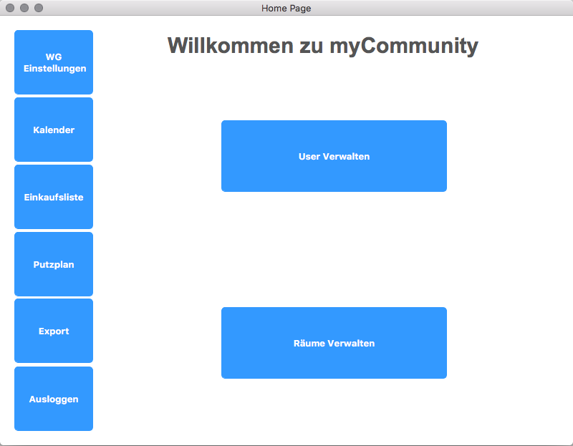

4.1 User Verwalten

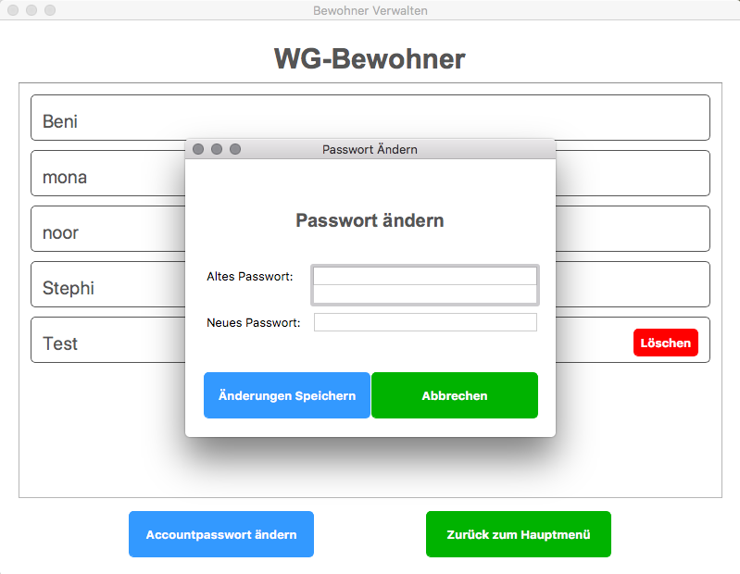Um das eigene Passwort zu ändern, wählt man „Accountpasswort ändern“. Es muss das alte und neue Passwort eingegeben werden. Anschließend wählt man „Änderungen Speichern“.

(! Das neue Passwort muss wieder aus 4 Ziffern bestehen).

Um den eigenen Account zu löschen wählt man „Löschen“ in der Liste neben dem eigenen Nutzernamen.

4. 2 Räume Verwalten

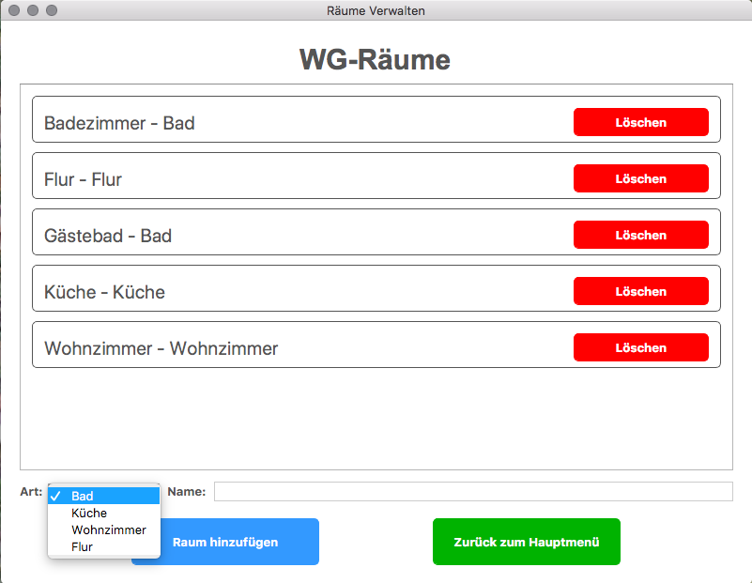

Um einen neuen Raum hinzuzufügen, wählt man zunächst links die Art des Raumes aus, und gibt dem Raum anschließend einen Namen.   
(z.B. Bad – Gästebad)

Um einen Raum zu löschen, wählt man „Löschen“ neben dem zu löschenden Raum aus.

5. Kalender

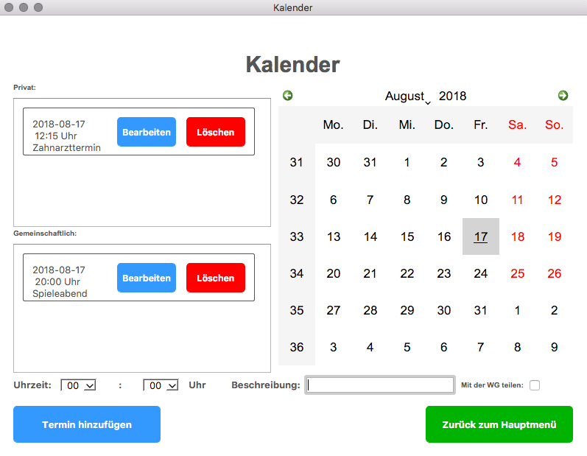Um einen neuen Termin hinzuzufügen, klickt man zunächst im Kalender auf das gewünschte Datum. Links wählt man die Uhrzeit aus, im Eingabefeld muss eine Beschreibung hinzugefügt werden. Soll der Termin für die ganze WG hinzugefügt werden, setzt man bei „Mit der WG teilen:“ einen Haken. Sind alle Daten korrekt eingegeben klickt man auf „Termin hinzufügen“.

Der Termin erscheint nun in der privaten bzw. gemeinschaftlichen Liste.

Unter „Bearbeiten“ können Tag, Uhrzeit, Beschreibung und Zugehörigkeit zu Privat oder Gemeinschaftlich bearbeitet werden. Unter „Löschen“ kann der Termin gelöscht werden.

An unterstrichenen Daten sind bereits Termine eingetragen. Durch einen klick auf diese können die Termine angezeigt werden.

6. Einkaufsliste

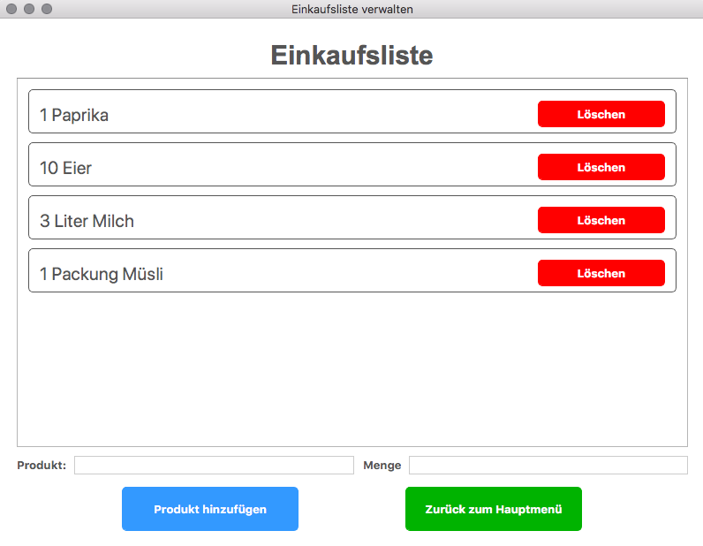

Um ein Objekt hinzuzufügen, gibt man zunächst ein, welches Produkt gekauft werden soll (z.B. Milch), und anschließend wie viel (z. B. 3 Liter)

Wurde ein Produkt gekauft, oder wird es nicht länger benötigt kann es durch „Löschen“ von jedem Bewohner aus der Liste gelöscht werden.

7. Putzplan

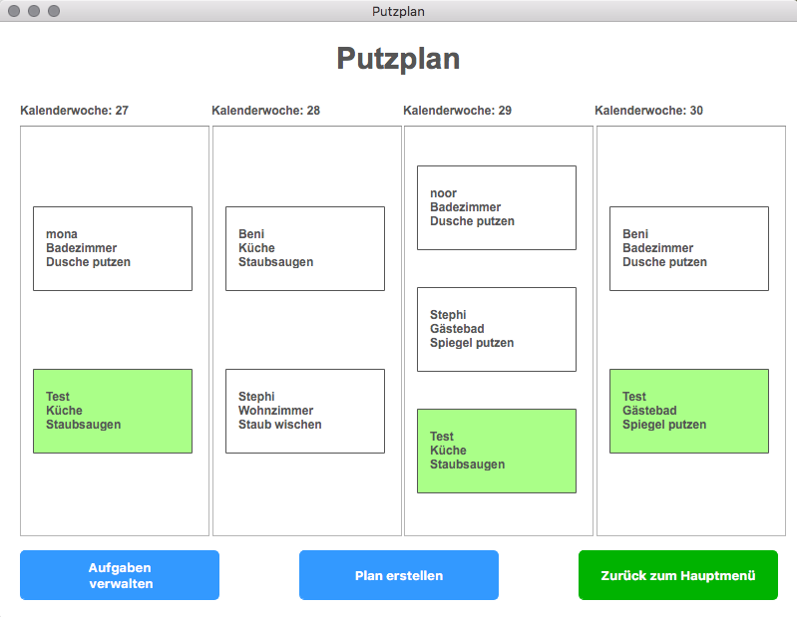Hier wird der Putzplan für die nächsten 4 Wochen angezeigt. Die eigenen Aufgaben sind in Grün hervorgeben.

Um einen Putzplan zu erstellen, müssen zuerst Aufgaben erstellt werden. Hierzu wählt man „Aufgaben verwalten“. Um einen konkreten Plan zu erstellen, wird „Plan erstellen“ angeklickt.

7.1 Aufgaben verwalten

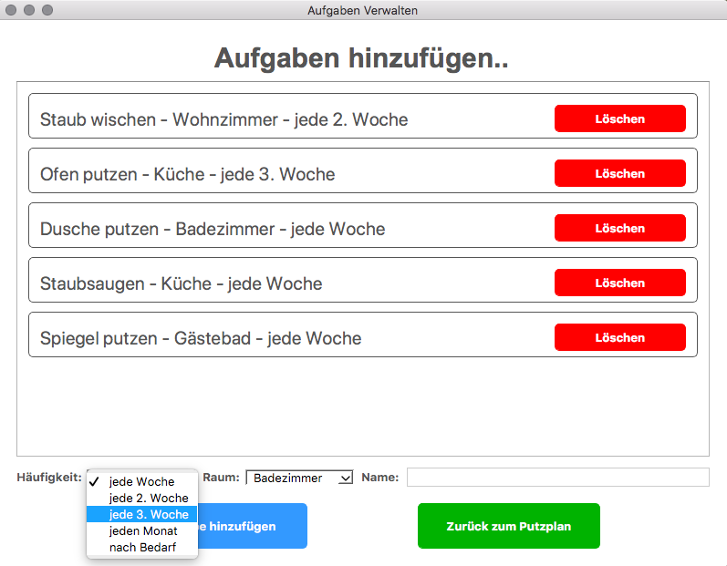

Um eine Aufgabe zu erstellen wählt man eine Häufigkeit (z.B. jede Woche) und einen Raum (z.B. Gästebad), gibt eine Beschreibung (z.B. wischen) ein und bestätigt die Eingabe anschließend mit „Aufgabe hinzufügen“.

Soll eine Aufgabe gelöscht werden, wählt man „Löschen“ bei der entsprechenden Aufgabe aus.

7.2 Plan erstellen

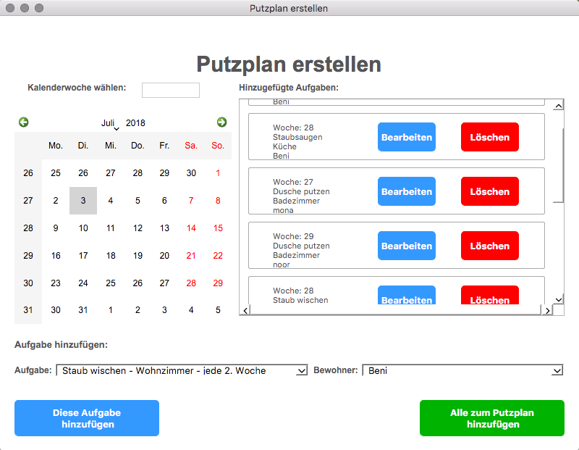Um eine Aufgabe zuzuteilen, gibt man oben zunächst die Kalenderwoche ein, in der die Aufgabe erledigt werden soll. Zur Orientierung können im angezeigten Kalender die Kalenderwochen in der linken Spalte abgelesen werden.   
Unten wählt man dann eine Aufgabe und einen Bewohner aus und klickt anschließend auf „Diese Aufgabe hinzufügen“.   
In der Liste werden alle hinzugefügten Aufgaben ab der aktuellen Kalenderwoche angezeigt. Hier können sie auch bearbeitet und gelöscht werden, indem man den entsprechenden Button auswählt. Sind alle Aufgaben hinzugefügt, gelöscht oder bearbeitet können sie durch „Alle Aufgaben zum Putzplan hinzufügen“ zum Putzplan hinzugefügt werden und der aktuelle Plan wird angezeigt.

Anmerkung: Wird ein Raum oder ein Bewohner gelöscht, werden auch alle zugehörigen Aufgaben gelöscht.

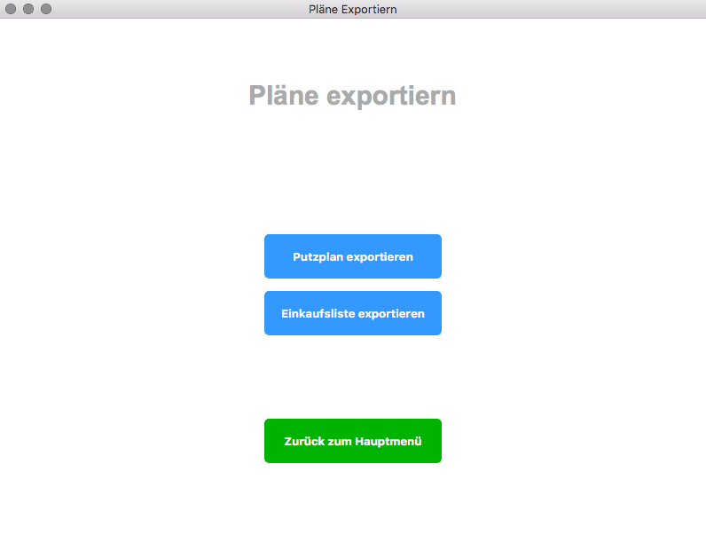8. Export

Um Putzplan oder Einkaufsliste zu exportieren, wählt man „Putzplan exportieren“ bzw. „Einkaufsliste exportieren“ aus. Die exportierte Datei findet man auf dem Rechner im Homeverzeichnis unter shoppingplan.csv bzw. cleaningplan.csv.

Anmerkung: Die Dateien werden mit jedem erneuten Export aktualisiert, d.h. sie wird nicht mehrfach auf dem Computer gespeichert.